SURAT KETERANGAN
Dengan Hormat
Yang bertanda tangan di bawah ini :
Nama : Santi S.SI.
Jabatan : Kepala SPPG Sindangasih
Alamat : Kp. Sindangasih, RT 001/ RW 001, Desa.Sindangasih, Kec. Karangtengah,
Dengan ini menerangka bahwa
Nama : Syehan Permana Sidik
Jabatan : Admin gudang
Alamat : Kp. Sindangasih, RT 001/ RW 001, Desa.Sindangasih, Kec. Karangtengah,
Adalah benar pada Sabtu Tanggal 4 April 2026 Sedang bekerja di SPPG SINDANGASIH
Demikian Surat keterangan ini Saya buat untuk dipergunakan Sebagai dokumen pendukung untuk pengajuan dispensasi, Saya ucapkan Terimakasih

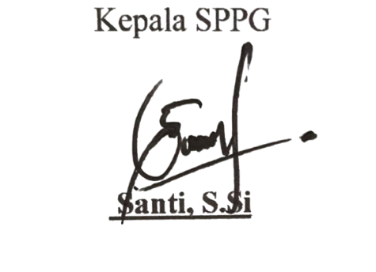
Cianjur, 12 Febuari 2026

